- 教务系统修改意见

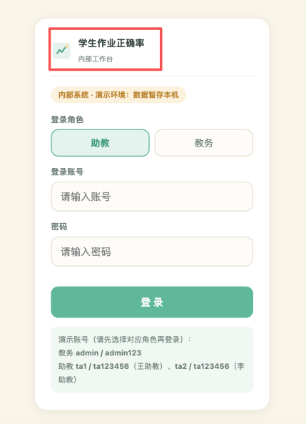
修改名字：学情跟踪平台

- 助教页面
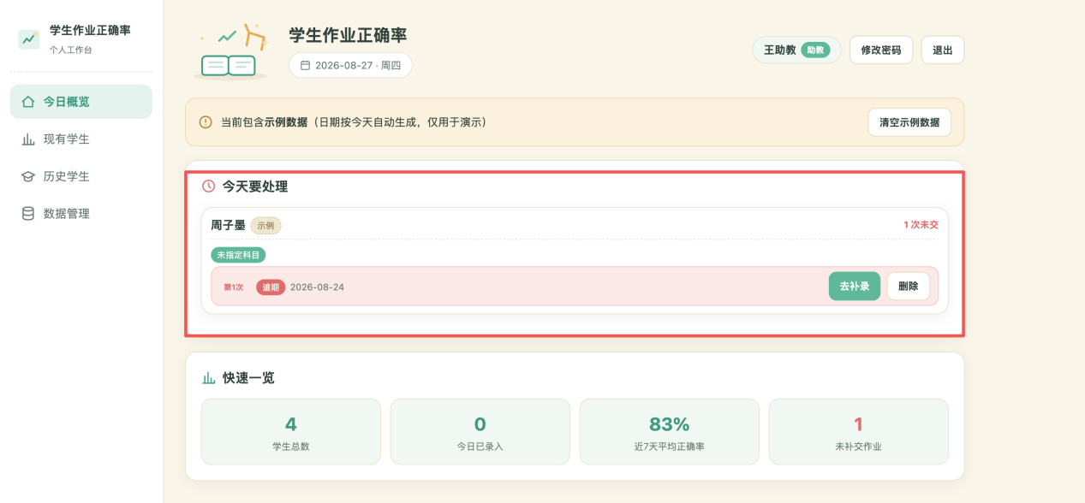
修改建议：红框内，因为后面学生量会很大，这里总体判断应该不按照时间来提醒录入，这里可以设置的提醒点是以创建作业次数当日为起始日，如果超过一周没有更新状态，那么就放在这里提醒。

- 助教页面
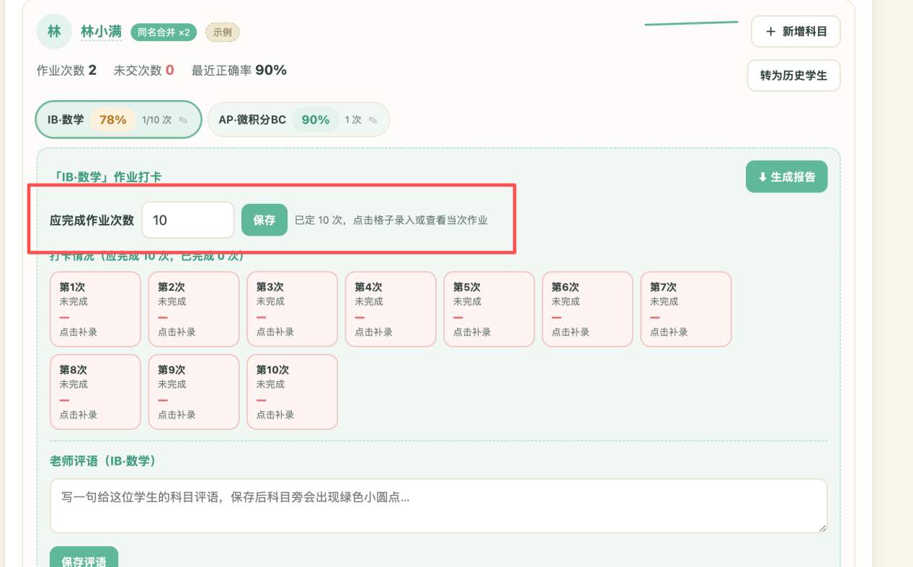
修改建议：
红框内首次创立表格保存后，这里按钮就变成修改字样，然后修改这个权限，就发到教务管理权限里面审批，后面看看是否小字提示下：已发送教管审批。

- 助教页面
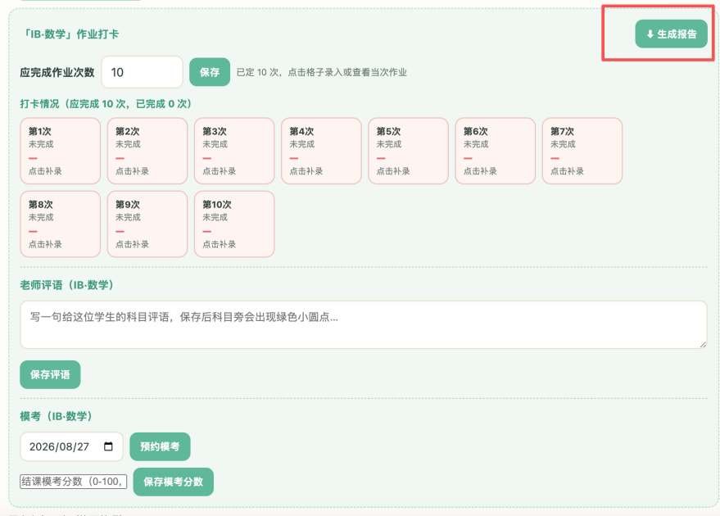

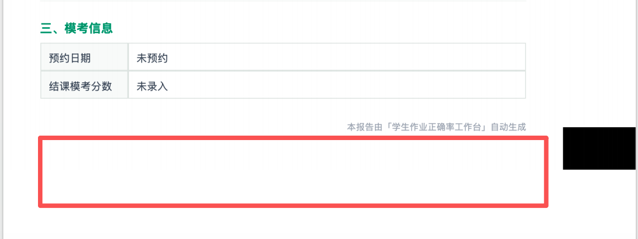

这个生成的报告是否可以加入第四项：学习计划与建议（加入未来学习的建议AI生成+老师修改后填入）
看是否需要在页面上加入这一行，完了植入一个AI读取本页面后给一个学习计划建议。如果不行，这个就先用外部AI生成+老师修改，然后填入。这个功能可以待定。

- 助教页面

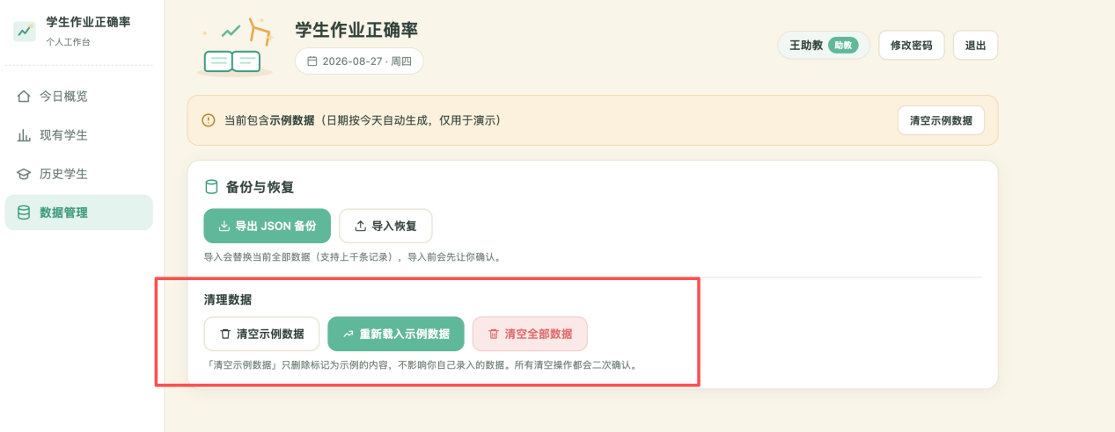

这个清空是否要给这个操作？这个建议就不给？不需要他们进行清空的操作

- 教务页面

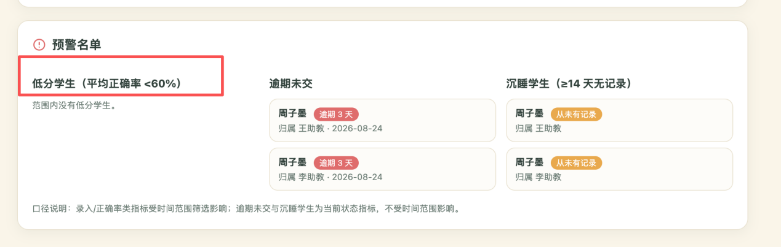
沉睡学生：大于等于7天无记录，正确率还是这个，不用更改。另外该页面移动到提到第二书屋内，放在全局概览下面，这个是最重要的数据，不过看看这里要不要折叠，显示多少条，因为后面数据量大，这个板块信息就会很多。

- 教务页面

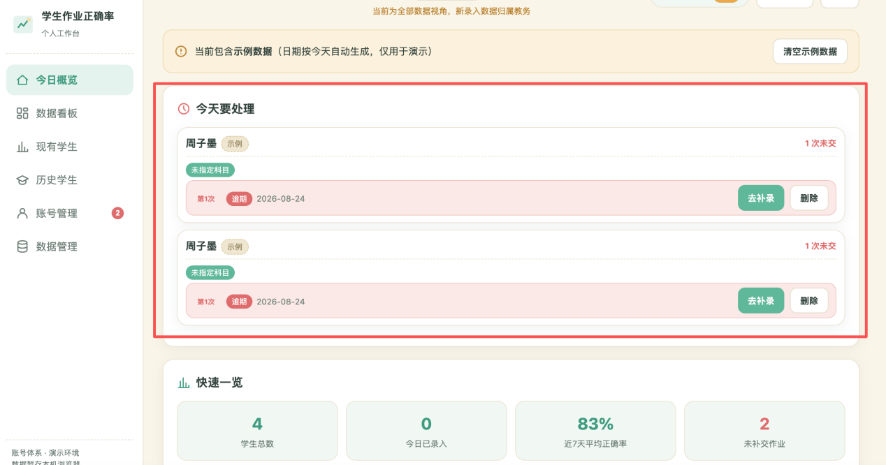
这一块就改成账号管理里面的计划修改吧：这个可以取消，教务管理不需要自己去改。
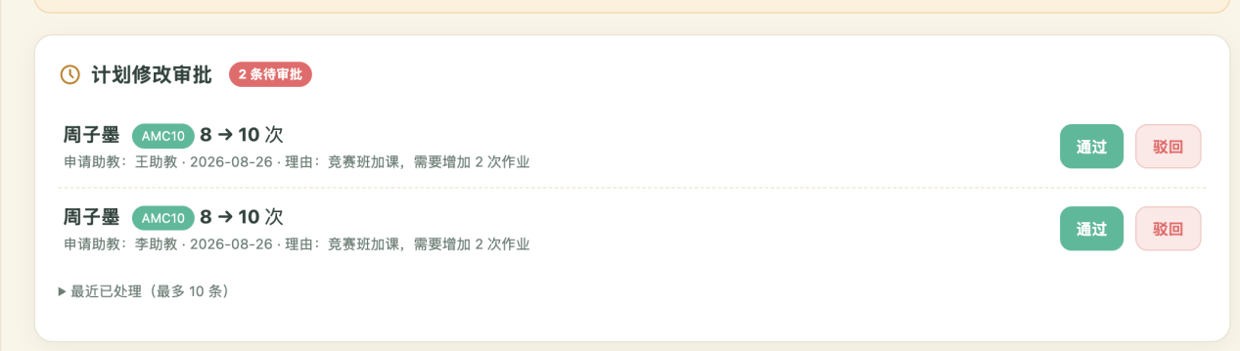
把这个板块换到进入要处理。

- 教务页面

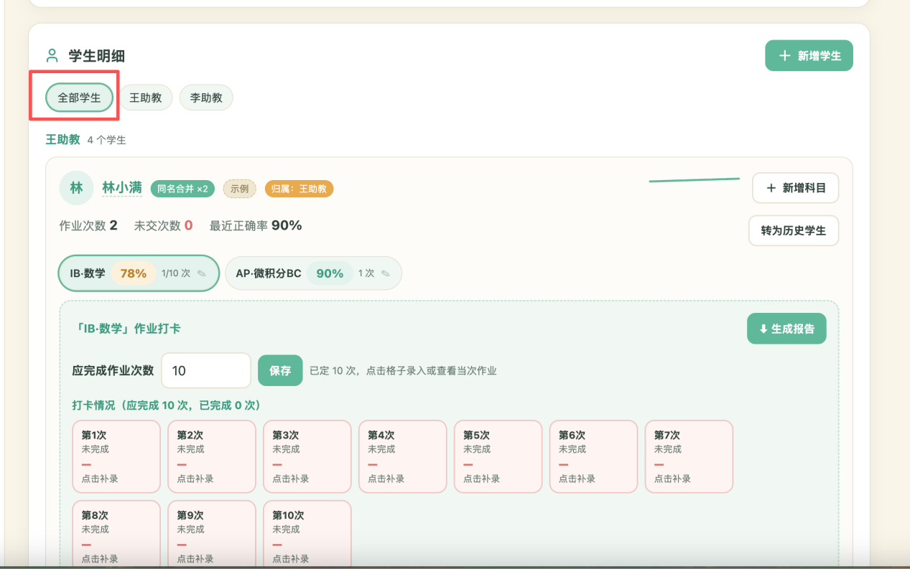
这里昨天提了全部学生里面，按照助教名字折叠信息，避免后期这个页面太多刷新太慢太卡。后面的按照助教名字点开的就正常显示。

- 教务页面
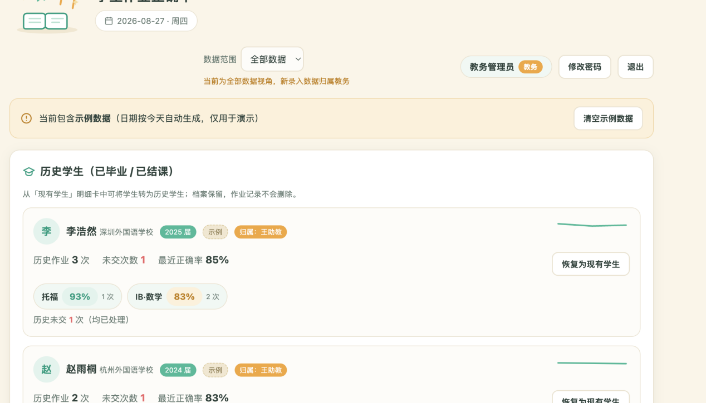
这里历史学生需要做一个搜索栏

- 教务页面

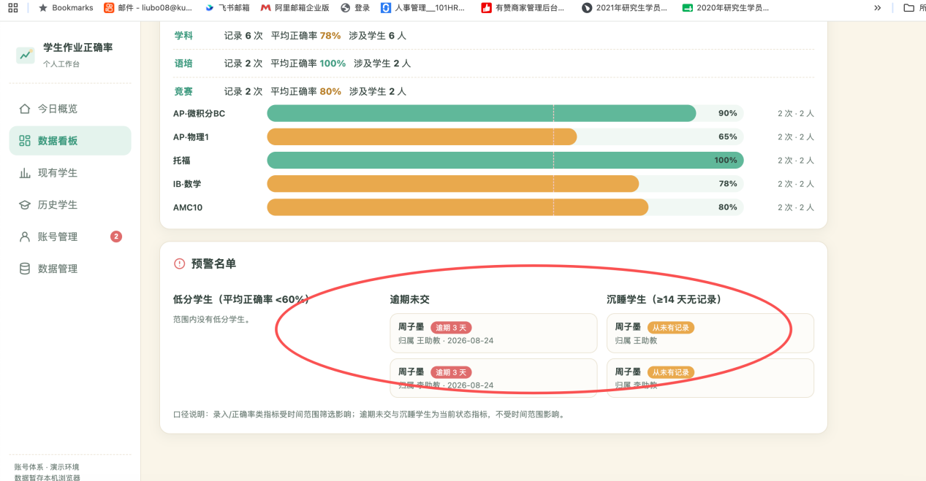

这个板块提到第二，放在全局概览下面

- 教务页面

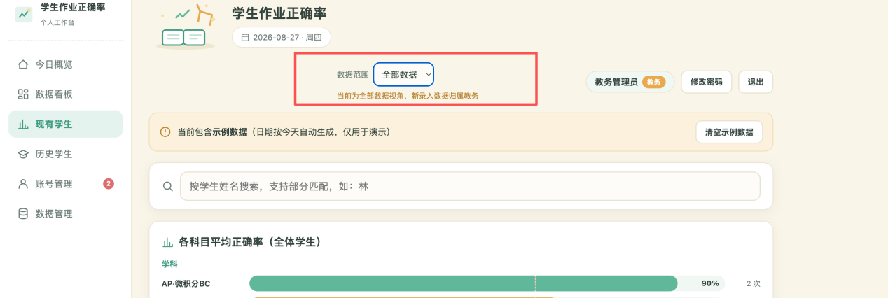

这个选项好像没什么用？这里教务的面板主要做管理和预警，查看信息就行，下面的功能感觉已经OK了。

- 单独sales权限页面：

跟教务页面相同，但是左侧就2个功能：1. 现有学生 2.历史学生。然后不给他们开全局信息，直接搜索学生后能看到该学生的进度以及历史进度。这个主要防止开了天眼，然后把数据乱截图，泄露出去造成舆论。辛苦张总看看怎么弄
